# 8、刀库调试

下面以24把刀的圆盘刀库为例子进行说明。

1. 按设置->CNC设置，打开参数开关，输入2级密码。
2. 按机床功能调试->刀库调试（标准梯形图），按输入键进入调试页面，如下图：

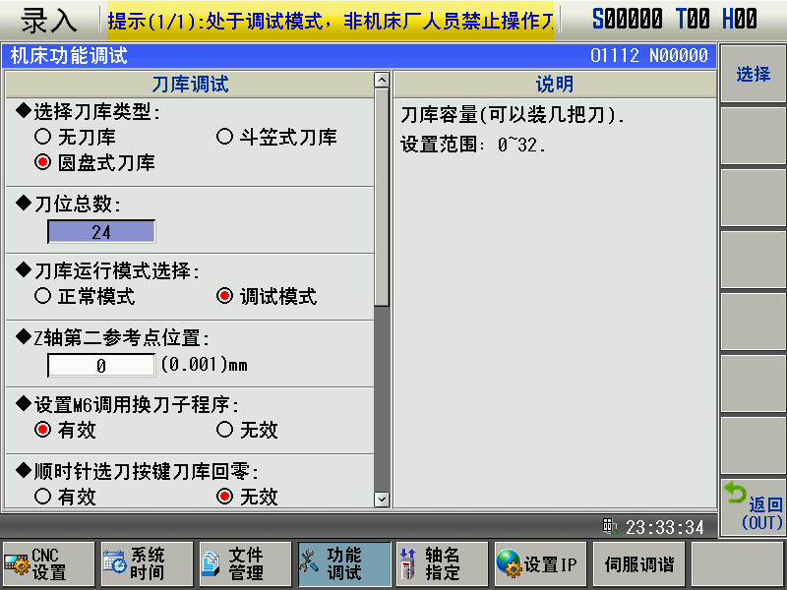

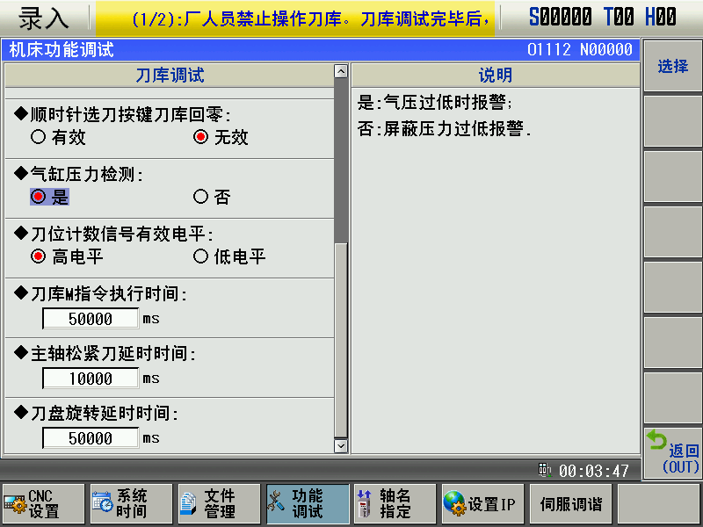

1. 按照上面两张图片设置好刀库。
2. 在手动方式下，分别按、、****、****、****按键，对刀库进行相应动作调试。



1. 在回零方式下，按或按键，进行刀库回零调试。



1. 设置定向位置：把Z轴移动到靠近换刀臂的位置，然后用手转动主轴，使主轴夹爪对准换刀臂卡口位置，如下图：

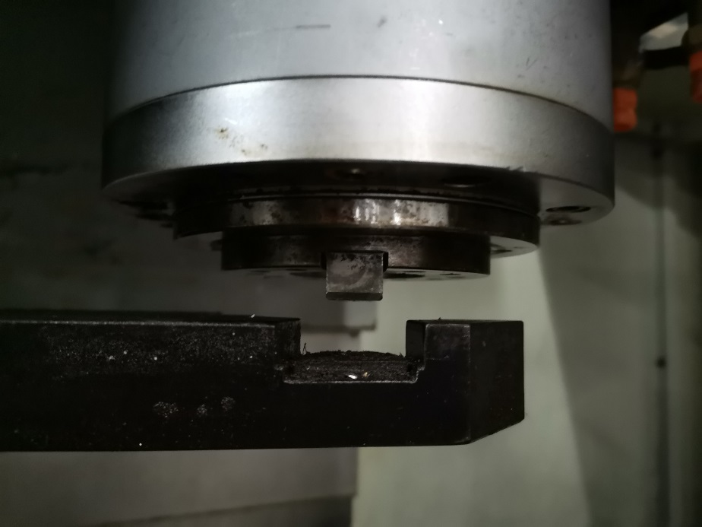

把主轴驱动器C:\Users\Administrator\AppData\Roaming\feiq\RichOle\3513939275.bmp的数据输入到主轴驱动103号参数中，把C:\Users\Administrator\AppData\Roaming\feiq\RichOle\3778075672.bmp数据的数据

输入到主轴驱动104号参数中，设置好参数后需要对主轴参数进行保存。

1. 设置参考点位置：在手动方式按移动Z轴到换刀臂表面位置，如下图：

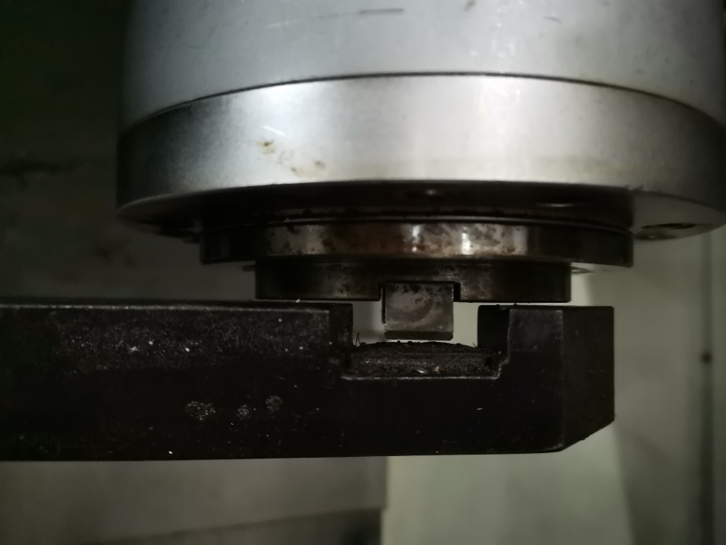

把当前位置Z轴机床坐标输入到数据参数1241号Z轴里。

1. 把Z轴往上移到安全位置，然后把换刀臂回到原点。在MDI程序页面输入“T2M6”，按下单段按键，然后按“循环启动”进行换刀。
2. 换刀动作完成后，手动把刀具安装在主轴上，在MDI程序页面执行“T3M6”再次进行换刀。

10）如果换刀动作正常，则刀库调试完毕，需要关闭调试模式。可以在设置->机床功能调试->刀库调试（标准梯形图）页面里关闭，也可以手动设置参数K11.0=0来关闭调试模式。

11）换刀臂3个检测信号说明

|  |  |  |  |
| --- | --- | --- | --- |
| 换刀臂状态 | X1.2  原点信号 | X1.1  扣刀信号 | X1.0  停止信号 |
| 1．原点位置 | 0 | 1 | 0 |
| 2．抓刀旋转过程(M68执行中) | 1 | 1 | 1 |
| 3．抓刀位置(M68结束) | 1 | 0 | 0 |
| 4．扣刀旋转过程(M69执行中) | 1 | 1 | 1 |
| 5．扣刀位置(M69结束) | 1 | 0 | 0 |
| 6．回原点旋转过程(M70执行中) | 1 | 1 | 1 |
| 7．原点位置(M70结束) | 0 | 1 | 0 |

1）在原点位置时为1的是扣刀信号。

2）离开原点位置后一直是1的是原点信号。

12）调试常遇问题解决办法

1．刀盘停止位置不准。

解决：修改K12.3参数（刀位计数信号高低电平）。

2．刀号初始化操作

解决：先进行刀盘回零，然后在MDI方式执行M1000指令即可进行刀库初始化。

3．换刀臂执行M68、M69动作正常，执行M70时换刀臂停在抓刀位置不能执行完成。

解决：把X1.0和X1.1信号调换，因为这两个信号接错导致停止信号到抓刀位置才有变化。

**注：其他类型刀库可参照圆盘刀库调试步骤进行调试。**